Муниципальное бюджетное учреждение дополнительного образования межрайонная, территориальная станция юных натуралистов
города-курорта Кисловодска

Ставропольский край, город Кисловодск

Объединение «Юный эколог»

Номинация «Экологический мониторинг»

МОНИТОРИНГ ПРИРОДНОЙ СРЕДЫ
ГОРОДА-КУРОРТА КИСЛОВОДСКА

Выполнено:
Канаш Юсеф Мохаммед,
11 класс МБОУ СОШ №1
Руководители:
Герасименко Татьяна Васильевна,
педагог дополнительного образования МБУ ДО СЮН города-курорта Кисловодска
Татаркова Анна Сергеевна,
педагог дополнительного образования
МБУ ДО СЮН города-курорта Кисловодска

2021

Оглавление
Введение 3
1.Обзор литературы 4
2. Краткая физико-географическая характеристика города-курорта Кисловодска 5
3. Методика проведения 6
4.Результаты исследования 8
Выводы 14
Заключение 16
Литература: 19
Приложения 22

Введение

Природная (окружающая) среда - это среда обитания и деятельности человечества, весь окружающий человека мир, включая и природную, и антропогенную среду. Ухудшение состояния окружающей природной среды, связано, как правило, с нерациональным и потребительским использованием природных ресурсов, ошибками в технической и экологической политике, крайне низким уровнем разработки и внедрения безотходных технологий, малой изученностью всех последствий антропогенного воздействия на окружающую среду. В сложившейся ситуации чрезвычайно важным для практических действий и долгосрочного прогнозирования качества окружающей среды являются контроль состояния и определение тенденций ее изменения (Банников, 1999). Теперь мы осознали, что любая деятельность человека оказывает влияние на окружающую среду, а ухудшение состояния биосферы опасно для всех живых существ, в том числе и для человека. В настоящее время всё более актуальное значение приобретает мероприятия по улучшению окружающей среды, благоустройству и озеленению города-курорта Кисловодска. Озеленение и благоустройство влияет не только на внешний облик города, его эстетические достоинства, условия массового и курортного отдыха, но и определяет санитарно-гигиенические и микроклиматические показатели, оказывая положительное психологическое воздействие на человека (Казанкин,2015). Однако, усиление факторов антропогенного влияния и проблема атмосферных загрязнений на окружающий природный ландшафт приобрела первостепенное значение. Одни природные ресурсы земли, (прежде всего минеральные) не возобновляются, а их потребление достигло астрономических цифр. Другие обладают свойством естественного самовосстановления (растительность, животный мир, почва, кислород атмосфер, вода), но современный уровень потребления привел к тому, что они начинает терять свои компенсационные возможности, естественное самовоспроизводство в необходимых масштабах. Прежде всего, это относится к пресной воде, растительности, почве (Государственный доклад о состоянии окружающей среды и природопользование в 2020 году,2021)
Целью нашего исследования является мониторинг состояния природной среды города-курорта Кисловодска на период 2012-2021 года.
При этом перед нами стояли следующие задачи:
1.Провести наблюдения за состоянием природной среды и оценить изменения, произошедшие за период с 2012 по 2021 гг.
2. Выявить причины, вызывающие изменения состояния природной среды.
3.Составить прогноз предполагаемых изменений и разработать стратегию оптимальных отношений общества и окружающей среды.
Природные экосистемы способны противостоять неблагоприятным воздействиям, они восстанавливают свою функциональную структуру, но и эти их свойства имеют предел. В условиях, когда воздействующие факторы превышают самовосстанавливающиеся свойства экосистемы, она разрушается, а составляющие ее организмы или погибают, или мигрируют. Главной функцией проводимого мониторинга является определение уровня загрязнения атмосферного воздуха, воды, почвы и других компонентов ландшафта на территории города-курорта Кисловодска, которые и есть объекты мониторинга. По используемым для наблюдения методам мониторинг определяется как биоиндикационный и физико-химический. По масштабам анализируемой информации последовательно осуществляется обобщение данных на локальном уровне (Комплексная экологическая практика…, 2002)

1.Обзор литературы
По данным ВОЗ, среди групп факторов, определяющих здоровье человека, на долю экологических (загрязнение окружающей среды) приходиться 20%, и вероятность возрастания этого «вклада» достаточно высока. По данным В.И. Чибураева (2001) «Антропогенная нагрузка на окружающую природную среду возрастает, качество воздушного, водного бассейна и почвы ухудшается, во многих регионах и городах складывается обстановка экологического бедствия».
Мониторингом природной среды города-курорта Кисловодска воспитанники станции юных натуралистов занимаются планомерно, составлена программа по реализации мониторинга природной среды и вовлечение в него детей и молодежи, увлекающихся наукой. В данной работе использованы наблюдения, полученные Григорьевой А.С. (2010-2014 гг.), Зубцовой Ю.В., (2011- 2013 гг.), Половинкиной Д.Ю. (2013-2015 гг.) Солдатовым Д.В. (2014-2016 гг.). С 2017 года представлены собственные результаты исследований.
К числу наиболее существенных антропогенных факторов относится загрязнение атмосферы. Основными источниками загрязнения атмосферы в Кисловодске являются 41 предприятие города, выбросы которых поступают в атмосферу без очистки. Общие выбросы загрязняющих веществ этих предприятий в 2020 году достигали 849,3 т. Больше половины этих загрязняющих веществ составляют выбросы окиси углерода (372 т.) и окислов азота (148,5 т.), которые оказывают негативное влияние на состояние воздушного бассейна Кисловодска (Государственный доклад О…, 2021).
Автотранспорт, котельные и различные предприятия города, наряду с естественными природными объектами (аллергеногенная растительность и т.д.) являются источниками поступления в окружающую среду различных чужеродных веществ (пыль, окислы азота, окислы углерода, бутилацетат и др.) (Прудников, 2015).
В отечественной литературе проблемы экологического состояния городских территорий (урбоэкология) активно развиваются с 70-х годов прошлого столетия. В связи с непрерывно увеличивающейся численностью населения, проживающих на территории городских поселений, проблемы оценки качества окружающей среды выходят на первый план. Почвы являются основной депонирующей средой в городских экосистемах. Через почвы проходит поток вещества и энергии, и во многом от качества почв зависит состояние воздушной и водных компонентов природных сред (Довгатько, 2014).
Традиционно экологическая оценка почв рассматривается как способ изучения содержания загрязняющих веществ, отдельных биоиндикационных показателей в почвах и сопредельных средах. В то же время недостаточно внимания уделяется комплексным оценкам состояния, в которых изучают состояние системы на различных уровнях организации: от организмов до сообществ. Разрознены работы по оценке различных мелиорантов в целях восстановления качества почв.
Неразработанность подходов к оценке качества городских почв, нерешенность проблемы поддержания их в устойчивом состоянии, определяют актуальность выбранного направления мониторингового наблюдения (Банников, 1999; Кирилина, 2016).
Одним из наиболее чувствительных показателей изменения качества окружающей среды является состояние здоровья его жителей (Антыков, 1970; Пелипенко, 2012)
В Кисловодске существует целый ряд предпосылок для формирования негативного влияния экологических факторов на здоровье населения. Начиная с конкретно природных и заканчивая, характерными для современного этапа развития общества, антропогенными.
Климатические условия Кисловодска способствуют накоплению, концентрированию примесей в атмосферном воздухе так как, отмечается антициклональный тип атмосферной циркуляции, сопровождающийся нисходящими потоками ветра и с высокой повторяемостью штилей. Город относится к низкогорным курортам, при этом на здоровье оказывает серьезное влияние пониженное атмосферное давление, соответственно уменьшено и парциальное давление кислорода в воздухе до 140-145 мм рт. ст. (гипоксия).
Десятки тысяч автомашин загрязняют воздух Кисловодска выхлопными газами. Немногочисленные городские скверы и небольшие участки лесных насаждений нередко подвергаются уничтожению и застраиваются различными объектами. Зеленые насаждения на улицах не решают полностью проблему очищения воздуха от различного рода загрязнений. Влияние насаждений Кисловодска на свежесть воздуха объясняет А.И. Писаренко (1992). Он считает, что очищение воздуха происходит путем его озонирования. В лесу озон (от десятков долей миллиграмма до нескольких миллиграммов на 100 м³ воздуха) образуется при воздействии смолистых эфирных испарений на мельчайшие частицы воды. Этому процессу обычно сопутствует образование перекиси водорода, обладающей антисептическим свойством.

2. Краткая физико-географическая характеристика города-курорта Кисловодска
Город расположен в 234 км от города Ставрополя, в 64 км от станции Минеральные Воды, в северных предгорьях Большого Кавказа на высоте 750 – 1200 м над уровнем моря.
Город-курорт Кисловодск находится на юге Ставропольского края, практически на границе с Карачаево-Черкессией и Кабардино-Балкарией, в 65 км от горы Эльбрус. Город расположен в долине, окружённой склонами Главного Кавказского хребта и образованной ущельями двух сливающихся рек – Ольховки и Березовки, впадающих в реку Подкумок. Протяженность долины с юго-востока на северо-запад составляет около 7 км. Рельеф местности гористый, изрезан оврагами и балками. Районы города находятся на разной высоте над уровнем моря. Самая низкая точка города-курорта Кисловодска 750 м над уровнем моря на выезде из города, а самая высокая 1409 м на Большом седле в кисловодском парке (Кавказские Минеральные Воды…, 2002).
Климат – умеренно-континентальный с большим количеством солнечных дней. В среднем за год количество ясных дней в городе-курорте Кисловодске составляет около 150, в то время как в Пятигорске – 98, в Железноводске – 112, а в Ессентуках – 117. Среднегодовая температура составляет около плюс 8 °C, среднегодовое количество осадков – 650 мм, из них большая часть выпадает весной и в начале лета. Город-курорт Кисловодск выделяется среди других курортов Кавказских Минеральных Вод своей в основном тихой, без сильных ветров погодой и низкой влажностью, которая колеблется от 56 до 70. Курорт отличается постоянством атмосферного давления, к тому же давление воздуха в городе-курорте Кисловодске относительно низкое – 690 мм рт. ст. (нормальное давление – 760 мм рт. ст.). Среднегодовая температура воздуха – 6,5 °C на взгорье, а в долине выше – 7,7 °C. Относительная влажность воздуха – 76,2%. Средняя скорость ветра – 2,4 м/с (Кавказские Минеральные Воды..., 2002).

3. Методика проведения

Расчетная оценка количества выбросов вредных веществ в воздух от автотранспорта.
Автотранспорт является одним из загрязнителей атмосферы оксидами азота NO_{x} (смесью оксидов азота NO и NO₂) и угарным газом (оксидом углерода (II), СО), содержащихся в выхлопных газах. Для определения количества выбросов вредных веществ, поступающим от автотранспорта в атмосферу была проведена оценка расчетным методам по методике С.В. Алексеева (1996). Для сбора информации использовались экологические посты наблюдения за транспортным потоком на автодорогах города, при этом были использованы схемы всех улиц, по которым разрешено движение транспорта. Учет транспортных потоков проводился в будние и выходные дни по сезонам года. Исследования проводились на 30 площадках города-курорта Кисловодск, выбранных по принципу равномерно-рассыпного расположения (рис. 1).
На каждом исследуемом объекте намечался сбор наблюдателей. Первый учитывал автомашины, идущие из центра на окраину, второй — из окраинных районов в центр. При этом отдельно фиксировались легковые, грузовые машины и автобусы.
Мониторинговые наблюдения на выбранных площадках в количестве 30 шт., проводились с 2012 по 2016 год. С 2016 года в связи с открытием ФГБУ «Национальный парк «Кисловодский», для проведения исследований и отбора проб, потребовалось специальное разрешение, поэтому количество площадок сократилось до 23.

Общий анализ почвы и воды
Виды антропогенного воздействия на почвы определяли по методике Н.Г. Федорец (2009). При этом почвы условно рассматривали как: ненарушенные, т.е. существующие в естественных природных условиях, и нарушенные, т.е. в разной степени, преобразованные и измененные человеком.
Для проведения исследования почвы использован Комплект -лаборатория «Пчелка -У», «Металл» на базе отдела ботаники и почвоведения МБУ ДО СЮН города-курорта Кисловодска. При этом использовалось оборудование для определения хлоридов, сульфатов, карбонатов из состава тест-комплектов «Хлориды», «Сульфаты», «Карбонаты» и др.
Собственные мониторинговые наблюдения водных объектов на территории города-курорта Кисловодска проводились в 2017-2021 гг. проведены по стандартным методикам (Муравьев, Пугал,2003; Ашихминова, 2006). Для определения температуры воды использовался термометрический метод , органилептических показателей - органолептический и визуально-качественный, химического состава – визуально-колометрический, общей жесткости – титриметрический метод.

4.Результаты исследования
В задачи исследования входил анализ результатов прошлых лет, а также определение причин, вызывающие изменения природной среды, связанные с деятельностью человека, оценка и прогноз предполагаемых изменений природной среды города-курорта Кисловодска. Для проведения наблюдений за атмосферным воздухом, в том числе и биоиндикационным методом, состоянием водных объектов и почвы заложено 30 площадок на территории города-курорта Кисловодска, выбранных по принципу равномерно-рассыпного расположения (рис. 1 План-схема точек мониторинговых наблюдений на территории города-курорта Кисловодска). В ходе проведения работы по реализации поставленных задач, пришли к следующим результатам:

4.1. Социально-гигиенический мониторинг за атмосферным воздухом
В городе Кисловодске, наблюдения за атмосферным воздухом государственными экологическими службами проводятся на стационарных постах, в настоящее время в г. Кисловодске пост находится в южной части города, на территории метеорологической станции,в курортной зоне.
На автотранспорт приходится более половины техногенного загрязнения атмосферы такими токсическими веществами как оксид углерода, окислы азота и углеводороды. Лабораторные исследования атмосферного воздуха в городе Кисловодске, показали, что средние за год концентрации по всем примесям не превысили предельно допустимой. Содержание загрязняющих веществ в атмосферном воздухе изменилось незначительно. Наблюдается тенденция к уменьшению по оксиду азота и саже. Комплексная оценка загрязнения по величине ИЗА 5 определяется как низкая.
Анализ состояния атмосферного воздуха в городе Кисловодске произведен по данным 9904 наблюдений за концентрациями 7 вредных веществ – это пыль, сернистый газ, растворимые сульфаты, двуокись азота, окись азота, сажа,бенз(а)пирен.
Допустимое для здоровья предельное содержание СОз при котором уже должны быть приняты меры для его снижения - не свыше 0.1%., окись углерода (СО) опасна для жизни; признаки отравления проявляются при содержании 0.01%, а максимально переносимое содержание - 0.02 объемного процента
Другим источником загрязнения являются объекты теплоснабжения. В городе Кисловодске ряд котельных сжигают мазут, поэтому в выбросах дополнительно появляются: ангидрид, окись ванадия, зола., оксиды углерода
Из таблицы № 1 «Загрязнение г. Кисловодска от объектов теплоснабжения» видно, что наибольшими по массе являются выбросы оксида углерода
В городе нет крупных промышленных предприятий, промышленность представлена легкой, пищевой отраслями, деревообрабатывающей, производством строительных материалов. Все промышленные предприятия работают на нужды города. Несмотря на экономический спад, в результате которого уменьшился выпуск продукции, предприятия Кисловодска являются источниками загрязнения по ряду причин: нарушение технологии вследствие нехватки материальных средств, износ оборудования, применение некачественных компонентов в производственном процессе и др. Проанализировав полученные данные, мы свели их в таблицу №6. Из этой таблицы видно, что все предприятия принимают меры по снижению загрязнения атмосферы.
В нашем исследовании в качестве потенциальных объектов наблюдения, как источников загрязнения атмосферного воздуха, взяты работающие промышленные предприятия города, объекты теплоснабжения и автотранспорт (Таблица №2, №3). В результате было выявлено, что одним из основных источником загрязнения воздуха является автомобильный транспорт, он вносит 80-90% от общего числа загрязнений.
Для сбора информации использовались экологические посты наблюдения за транспортным потоком на автодорогах города, при этом были использованы схемы всех улиц, по которым разрешено движение транспорта. Учет транспортных потоков проводился в будние и выходные дни по сезонам года (зима,весна,лето, осень).
На каждом исследуемом объекте намечался сбор наблюдателей. Первый учитывал автомашины, идущие из центра на окраину, второй — из окраинных районов в центр. При этом отдельно фиксировались легковые, грузовые машины и автобусы. Из процентного распределения видов транспорта следует, что на долю легкового автотранспорта в будний день на трассе с высокой интенсивностью движения приходится 81% от общего количества учтенных единиц (7770 транспортных единиц), 10% — приходится на автобусы и 9% — на грузовой транспорт, что видно на рисунке № 2 «Процентный состав учитываемого транспорта»
На объекте наблюдения с малой интенсивностью движения на долю легкового транспорта в будний день приходится 94% от общего количества, 5% — грузовой транспорт и 1% — автобусы. Интенсивность движения наиболее выражена в рабочий день с пиком, приходящимся с 13.00 до 14.00 часов дня, и в вечернее время с 17.00 до 19.00 часов.
Санитарные требования по уровню загрязнения допускают поток транспорта в жилой зоне интенсивностью не более 200 авто/ч/. По наблюдениям, с 13 часов до 14, почти в семь раз превышаются санитарные нормы в районе пр. Победы, пр. Мира, ул. Горького, Розы Люксембург - 1366 транспортных единиц, что на 1166 единиц превышает санитарные нормы; в этот же период на ул. Авиации наблюдалось 60 транспортных единиц.
В Кисловодске примерно 54,1 тыс. транспортных единиц, что составляет около 4% от общего количества автотранспорта края.
Наблюдения за количественным составом автотранспорта на улицах города-курорта Кисловодска юными экологами проводятся на постоянной основе на площадках по годам и составлены в таблицу № 4 «Количественный состав автотранспорта на улицах города-курорта Кисловодска»
На основе показателей, учтенных в таблице № 4 «Количественный состав автотранспорта (ед.) на улицах города-курорта Кисловодска в 2012 ,2017 и 2021 гг» нами составлена диаграмма «Средний показатель учтённых единиц автотранспорта на учетных участках с №1 по №30 в 2012,2017и 2021 гг (ед. в сутки) (Рис.№ 3) » Из диаграммы видно, что транспортный поток в 2021 году увеличился по сравнению с 2012 годом на 13192 единицы

4.2.Мониторинг за состоянием почвы
Для более исследования урбоэкосистемы города-курорта Кисловодска нами был проведен количественный анализ на содержание некоторых микроэлементов в почве. Для анализа почвы образцы были отобраны с участка №1 (район ул. Фоменко), №2 (район проспект Победы) и контрольного участка №3 (район парка) (Рисунок № 4 План-схема участков для отбора проб почвы ) Полученные данные представлены в таблице 5 «Наличие химических элементов в почве урбоэкосистемы города-курорта Кисловодска «
Результаты анализа показывают, что в почве на всех исследуемых участках присутствуют все необходимые для питания растения минеральные вещества, такие как Р, К, Са и др. Концентрация этих веществ находится в норме, и не оказывает угнетающего действия на растения.
Анализ рН почвенной вытяжки показал, что почвы имеют реакцию среды ближе к щелочной, т.е. рН колеблется от 7,7 до 8,1.
На основе результатов проведенных исследований, можно сделать вывод, что на проективное покрытие влияют, по-видимому, загрязнение тяжёлыми металлами растительных ассоциаций, так как показатели остальных загрязняющих веществ в пределах нормы.

Определение содержания тяжёлых металлов в почве

Для оценки влияния загрязнения почвы на растения был проведен анализ содержания тяжёлых металлов в почве участки отбора отражены на план -схеме.(Рис. 4).
В ходе проведенного анализа было выявлено, что содержание мышьяка, хрома, цинка и никеля в почвенных пробах превышает на всех участках. Так на участке №1 содержание мышьяка превышает ПДК в 2,9 раз, на участке №2 – в 3,4 раза, на участке №3 – в 2,4 раза. А содержание хрома на участке №1 составляет 11,3 ПДК, а на участке №2 – 15,2 ПДК, на участке №3 – 10,3 ПДК. Содержание в пробах почвы цинка на участке №1 превышает ПДК в 2,6 раза, на участке №2 – 5,8 раз, а на участке №3 – 2,1 раза. Содержание никеля не значительно превышает ПДК: на участке №1 – в 1,45, на участке №2 – в 1,65 раз, на участке №3 – в 1,1. Ртуть, свинец, кадмий и медь находятся в пределах нормы. Так же было замечено, что наиболее загрязненным является участок №2, который более подвержен влиянию автотранспорта, что подтверждается и проведенными исследованиями по определению загрязнения воздушного бассейна на территории города-курорта Кисловодска. Полученные результаты представлены в таблице 6 «Содержание тяжёлых металлов в почвах урбоэкосистемы города-курорта Кисловодска, мг/кг»

Оценка степени накопления тяжёлых металлов в тканях вида-индикатора Цикория обыкновенного Cichorium intybus. При оценке степени загрязнённости исследуемой территории были взяты растительные пробы с 3-х участков: №1 – район ул. Фоменко, №2 – район проспект Победы и контрольного участка №3 – район парка . Сбор растительного сырья производился летом в естественных фитоценозах. В данных образцах в лабораторных условиях было определено содержание тяжёлых металлов, таких как: Zn, Pb, Cd и Сu, поскольку именно эти металлы являются наиболее токсичными (таблица 7 Анализ содержания тяжёлых металлов в тканях Cichorium intybus). Образцы были отобраны в конце августа 2021 г.
Так как изучаемый нами вид растения применяется в лекарственных целях, мы используем ПДК принятых для биологически активных добавок к пище на растительной основе.
В ходе анализа было установлено, что содержание тяжёлых металлов в растениях, произрастающих на территории исследуемых участков, находятся в пределах нормы за исключением цинка, содержание которого превышает ПДК в среднем в 2,1 раза на участке №1, на участке №2 – в 3 раза, а на участке №3 – в 1,6 раз. А так же на участке №2 содержание свинца превышает ПДК в 1,1 раза. Наблюдается повышенное содержание исследуемых веществ по сравнению с контрольным образцом.
Так же анализ показал повышенное содержание исследуемых веществ по сравнению с контрольным образцом. Так, свинца в тканях Cichorium intybus аккумулируется больше на 2,2453 мг/кг на 1 участке и 3,3484 мг/кг на 2 участке, кадмия – на 0,1092 мг/кг и 0,3577 мг/кг соответственно; цинка – на 11,7308 мг/кг и 36,6997 мг/кг соответственно; меди – на 7,8914 мг/кг и 11,3024 мг/кг соответственно.
Таким образом, содержание тяжёлых металлов в тканях Cichorium intybus в среднем 1,5 раза выше, чем в контроле на первом участке и в среднем в 2,7 раза превышает на втором участке.

4.3.Исследование гидрофизических показателей рек
В задачи исследований входил анализ результатов прошлых лет, а также гидрофизические исследования (изучение физических показателей рек: скорости течения, ширины, глубины, цветности, запаха, прозрачности воды) рек города-курорта Кисловодск.
Изначально велась визуальная оценка состояния русла рек для выявления основных гидрофизических процессов (рис. 5 – 8).
В результате выявлено, что за исследуемый период, ширина рек Подкумок, Ольховка и Березовка осталась без изменений, ширина реки Аликоновки увеличилась в результате проведения строительных работ и работ по берегоукреплению. Скорость течения в реках Подкумок, Березовка, Аликоновка, Ольховка за наблюдаемый период не изменилась.
Далее были проведены исследования цветности, запаха, прозрачности воды рек города-курорта. Исследования проводились на пяти гидрологических створах на каждой реке (рис. 9 Гидрофизические исследования рек)
Результаты проведенного мониторинга рек Подкумок, Березовка, Аликоновка, Ольховка сведены в таблицы 8 – 11.
Сравнивая гидрофизические показатели, полученные в ходе мониторинга реки Аликоновка за период 2014 -2021 годов, нами отмечено, что: ширина реки увеличилась в результате проведения строительных работ и работ по берегоукреплению, скорость течения осталась такая же, температура стала холоднее на 1,1ºС, мутность, запах, цветность, речное дно остались прежними; в большом количестве присутствует мусор.
По реке Ольховка мы сделали следующие выводы: ширины и скорость течения реки не изменилась, температура стала холоднее на 1,1 ºС, мутность, запах, цветность, речное дно осталось прежнее, наличие мусора возросло.
По результатам проведенного исследования по гидрофизическим показателям мы пришли к следующему выводу. Температура воды в реках Подкумок, Березовка, Аликоновка, Ольховка стала холоднее на 1,1º. Мутность воды в реке Подкумок на протяжении всего периода мониторингового исследования большая, в реке Березовка заметная, в реке Аликоновка слабая, в реке Ольховка незначительная. Масса осадка уменьшилась на 3 единицы в воде реки Подкумок, в воде реки Березовка на протяжении всего периода исследований масса осадка оставалась без изменений, увеличение показателя наблюдали при исследовании воды реки Ольховка на 1 г, и уменьшение массы осадка отмечено в воде реки Аликоновка на 2 грамма (в 2018–2019 гг. на 1 г и в 2020 – 2021гг. еще на 1 г).
Масса растворенных веществ в воде реки Подкумок, составляет 35 г и оставалась неизменной на весь период исследования, в реке Березовка – в среднем уменьшилась на 2 г, в реке Аликоновка произошло увеличение массы растворенных веществ на 1 г в 2014 – 2021 г., в р. Ольховка осталась неизменной.
Запах, характер, интенсивность воды рек Подкумок и Ольховка соответствует 4 баллам и на весь период исследований остаются неизменными, в реках Березовка и Аликоновка – 3 баллам.
Показатель цветности воды реки Подкумок ближе к бурому, в реках Березовка и Ольховка желтовато-зеленоватый, в реке Аликоновка – зеленоватый. Речное дно во всех исследуемых реках каменистое, наличие мусора в прибрежной зоне высокое и имеет тенденцию к увеличению.
Гидрохимические исследования рек
Для определения химического состава речной воды на исследуемых объектах использовали методику А.Г. Муравьева с соавт. (2003). На исследуемых участках рек были взяты пробы воды и проведён с помощью качественных реакций на катионы и анионы химический анализ вод (рис. 10,11 Определение химического состава вод с использованием индикаторных полосок ).
Полученные данные сравнивали с предельно-допустимыми концентрациями и нормами.
По водохозяйственному индексу все реки Кисловодска, относятся к 4 группе – водный объект рыбохозяйственного назначения второй категории. В дальнейших расчетах учитывая статус города, уникальность местных минеральных вод, специфику и особенности геологической среды в качестве ПДК принимаются наиболее жесткие нормативы – ПДК рыбохозяйственные.
Полученные данные сведены в таблицы 12-15.
На основании полученных данных (табл.12-13) мы пришли к следующим выводам: в воде реки Подкумок по содержанию нитратов в 2014–2018 годах показатель соответствует ПДК, в 2020 – 2021 гг. превышает норму от 1 до 5. По содержанию нитритов полученный показатель меньше показателя ПДК, но в пределах нормы. Общая жесткость воды соответствует норме в 2010 году, в остальной период наблюдалось превышение нормы ПДК. Водородный показатель ниже ПДК, но в пределах нормы. Наличие хлора в воде превышает норму, в 2021 году соответствует ПДК.
На основании полученных данных (табл.14) мы пришли к следующим выводам:
- в воде реки Аликоновка содержание нитратов за весь исследуемый период в пределах нормы;
- по содержанию нитритов полученный показатель в пределах нормы;
- общая жесткость воды на протяжении всего периода наблюдений превышала ПДК;
- водородный показатель в пределах нормы.
- наличие хлора в воде превышало норму в 2017– 2018 гг. в 2 раза, в остальные периоды соответствует норме.
На основании полученных по реке Ольховка данных (табл. 15) мы пришли к следующим выводам: по содержанию нитратов в 2014 – 2019 годах показатель соответствует ПДК, в 2020 – 2021 превышает норму от 1 до 5; по содержанию нитритов полученный показатель в пределах нормы; общая жесткость воды превышает норму на 1 и 2 ед, в 2015 году соответствовала норме; водородный показатель в пределах нормы; наличие хлора в воде превышает норму, только в 2021 году соответствует ПДК.
Результаты гидрохимического обследования ввод реки Березовка показали следующее: содержание нитратов, нитритов за весь исследуемый период показатель соответствует ПДК; общая жесткость воды соответствует норме в 2015 году, в остальной период наблюдалось превышение ПДК; наличие хлора в воде превышает норму в 2017– 2018 гг.
По исследуемым показателям в 2021 году составлены диаграммы (рис12 – 15). Их анализ показывает, что химический состав реки Подкумок по исследуемым показаниям составляют: NO₃ – 70 %, NO₂ – 1%, GH –17%.
Химический состав воды реки Аликоновки по исследуемым показателям в 2021 году (рис. 13) представлен нитратами – 54 %, нитритами – 2 %, жесткостью – 26 %.
Химический состав воды реки Ольховки (рис.14) по исследуемым показателям составляют: NO₃ – 74 %, NO₂ – 2%, GH – 12%
Химический состав воды реки Березовка по исследуемым показателям в 2021году (рис. 15) представлен нитратами – 60 %, нитритами – 2%, общей жесткостью – 2%.
В результате химических исследований проб воды рек Подкумок, Аликоновка, Ольховка и Березовка, обнаружено, что содержание нитратов в реках Подкумок и Ольховка превышают ПДК. Общая жесткость во всех реках превышает ПДК.
Содержание хлора, нитритов и водородного показателя не превышают ПДК. Отметим, что повышенное содержание нитритов и указывает на усиление процессов разложения органических веществ в условиях медленного окисления NO₂ в NO₃, это указывает на загрязнение водоема.
Содержание нитритов является важным санитарным показателем.
Смертельная доза нитратов для человека составляет 8 – 15 г. При длительном употреблении питьевой воды и пищевых продуктов, содержащих значительные количества нитратов, возрастает концентрация метгемоглобина в крови. Снижается способность крови к переносу кислорода, что ведет к неблагоприятным последствиям для организма.
Для подтверждения полученных результатов по гидрохимическим показателям и определения жесткости воды, в 2021 году мы провели дополнительные исследования по определению Ca и Mg. Жесткость воды — одно из важнейших свойств, имеющее большое значение при водопользовании. Если в воде находятся ионы металлов, образующие с мылом нерастворимые соли жирных кислот, то в такой воде затрудняется образование пены при стирке белья или мытье рук, в результате чего возникает ощущение жесткости. Жесткость воды пагубно сказывается на трубопроводах тепловых сетей, приводит к образованию накипи.
В 2021 году нами проведено гидрохимическое исследование по наличию кальция и магния в воде рек (табл. 16).
Анализируя, вышеприведенную таблицу мы можем сказать, что содержание кальция в реке Березовка на грани превышения ПДК, в остальных же реках превышает. Концентрация кальция в водах имеет заметные сезонные колебания: весной содержание ионов кальция повышено, что связано с легкостью выщелачивания растворимых солей кальция из поверхностного слоя почв и пород.
Содержание магния во всех реках превышает ПДК.
Физико-химические методы указывают лишь на содержание и количество определенных загрязнителей и не могут дать ответа на вопрос о качестве среды обитания, ее пригодности и безопасности для живых организмов.
Оценка степени загрязнения прибрежной зоны исследуемых объектов
Таким образом, степень загрязнения прибрежной зоны исследуемых рек средняя, а реки Березовки близка к сильной. Загрязнение имеет антропогенный характер (бытовой и строительный мусор, отходы жизнедеятельности человека и животных, и пр.).
Большой проблемой являются самовольные свалки бытового и строительного мусора и разросшаяся древесно-кустарниковая растительность. Река Ольховка протекая по территории парка, подвергается сильному антропогенному воздействию, в верховьях реки находится поселок Индустрия, и отходы жизнедеятельности животных (сточные воды) поступая в воды реки вызывают кожные заболевания у людей, которые в отсутствии других мест отдыха, в летний период, купаются в реке.

Выводы
По результатам проведенной работы, мы пришли к следующим выводам:

1.Основным источником загрязнения атмосферного воздуха на территории города-курорта Кисловодска является автотранспорт. Сравнительный анализ полученных данных позволяет выделить на территории города-курорта Кисловодск три зоны, в различной степени испытывающих на себе комплексное влияние негативных факторов. В первую зону (условно чистую) входят территории так называемой «курортной зоны», где ограничена в большинстве своих проявлений антропогенно-техногенная деятельность.
Вторая зона (переходная) представлена участками, расположенными в основном в селитебной зоне. Существенным фактором, влияющим на воздушный бассейн данной территории исследования , является хозяйственно-бытовая деятельность населения. Третья зона, наиболее подверженная влиянию комплекса негативных факторов (условно загрязненную), составляют территории, прилегающие к железнодорожным путям, к улицам с относительно высокой интенсивностью движения автотранспорта пр. Победы, проспект Первомайский, ул. Фоменко,Горького,40 лет Октября). Нами определено , что по занимаемой площади эти зоны располагаются в следующий ряд (от меньшей к большей): I - III - II.
Мониторинговые наблюдения за водными объектами позволили сделать следующие выводы:
По гидрофизическим и гидрохимическим показателям воды реки Подкумок, Аликоновка, Ольховка, Березовка соответствуют нормам, но степень загрязнения прибрежной зоны имеет ярко выраженный антропогенный фактор и имеет среднюю степень загрязнения. В результате химических исследований проб воды рек Подкумок, Аликоновка, Ольховка и Березовка, обнаружено, что содержание нитратов в реках Подкумок и Ольховка превышают ПДК. Общая жесткость во всех реках превышает ПДК. В водоохранной зоне рек Подкумок, Аликоновка, Ольховка и Березовка не соблюдается специальный режим осуществления хозяйственной деятельности, предотвращающий загрязнение и засорение водного объекта. Степень загрязнения прибрежной зоны исследуемых рек средняя, а реки Березовки близка к сильной. Загрязнение имеет антропогенный характер (бытовой и строительный мусор, отходы жизнедеятельности человека и животных, и пр.).
Наблюдения за почвой на территории города-курорта Кисловодска начаты в 2021 году. В результате антропогенного воздействия почвенный покров , как и воздушный бассейн территории города-курорта Кисловодска подвержен разрушению вследствие уничтожения зеленых газонов и использования их под асфальтированные парковки перед торговыми центрами, установки на зеленой территории новых торговых точек, кафе и др.

2.Причины вызывающие изменения состояния природной среды, связанны в основном с деятельностью человека : систематическая вырубка зеленых зон города под строительство (магазинов, гаражей и др. объектов),использование зеленых зон под: выездную торговлю, строительного материала, стоянку автотранспорта, утилизацию бытового и строительного мусора, прокладку коммуникаций (электропроводки, канализации и т.д.), загрязнение водоемов: мойка автотранспорта, складирование бытового и строительного мусора, строительство жилых и хозяйственных построек вблизи рек и их притоков, слив канализационных стоков, рубка деревьев в поймах рек, отсутствие должного ухода за зелеными насаждениями, строительство объектов в зоне формирования нарзана.

3. При составлении прогноза дальнейшего изменения состояния природной среды города-курорта Кисловодска по результатам проведенных мониторинговых наблюдений мы учитывали региональную модель загрязнения природной среды, что позволять нам предположить в ближайшие 10-15 лет изменение в худшую сторону окружающей среды и вследствие этого изменение статуса города как города-курорта из-за увеличивающегося загрязнение воздушного бассейна , а также уничтожение древесно-кустарниковой растительности в зоне формирования нарзана, загрязнения водных объектов и почвы.
Заключение

Залогом устойчивого развития курортно-рекреационных территорий является не что иное, как рациональное природопользование, основанное на достоверной информации о состоянии окружающей среды. В этом случае экологический мониторинг рекреационных ландшафтов является важным звеном в развитии курортной деятельности с учетом экологических условий территории .
В связи с тем, что ландшафты рекреационных территорий легко уязвимы и имеют ограниченные возможности, рекреационная деятельность человека неблагоприятным образом сказывается на их структуре и функционировании. Стихийное же и нерациональное использование рекреационных ресурсов в районах интенсивного туристского освоения создает ряд экологических проблем, рассмотренных в данной работе.
Экологические последствия рекреационной деятельности человека разнообразны и протекают в нескольких направлениях. В результате интенсивного развития экологического и лечебного туризма проявляются процессы вытаптывания почв, гибели молодого подроста растений, спрессовании листовой подстилки. Все это приводит к замедлению процессов фотосинтеза, дыхания и транспирации растений, что является причиной снижения прироста растений по высоте, диаметру и запасу, увеличению фитомассы. В результате сложившихся условий наступают процессы антропогенной сукцессии: постепенная замена лесных растений луговыми, а луговых – придорожными и сорными . К тому же для мест, наиболее часто посещаемых людьми, свойственны мозаичный и пятнистый характер растительности. Увеличение потока туристов приводит и к снижению видового разнообразия флоры и фауны.
На экологическое и санитарное состояние города-курорта влияют отходы потребления и отходы производства различных предприятий, выбросы автотранспорта. В результате снижается показатель комфортности отдыха, и соответственно показатель посещаемости нашего города - курорта. В результате антропогенного загрязнения курортных территорий наступают процессы деградации земельных участков, размыв береговой линии, загрязнение источников водоснабжения и т.п.
Поэтому сегодня определена проблема противоречия между отраслевой структурой экономики и туристско-рекреационной функцией города-курорта. В результате строительства промышленных объектов, не связанных с лечебно-оздоровительными целями, отсутствия всеобъемлющей системы обращения с твердыми коммунальными отходами, применение различных химических средств в быту и производстве они представляют реальную угрозу загрязнения гидроминеральных богатств города.
Рекреационное освоение в регионе также предполагает широкое строительство объектов туристского назначения. В свою очередь, такие объекты также негативно влияет на природную среду. Возведение объектов рекреационного туризма дает толчок к изменению природных свойств грунтов, глубины залегании грунтовых вод, микроклимата, лесистости территории застройки, активизируются экзогенные процессы, происходит сильная аридизация смежных ландшафтов. В сравнении с научно-познавательным туризмом, рекреационный туризм, для которого необходимы крупные гостиничные комплексы, спортивные сооружения, наносит гораздо больший ущерб природной среде.
Таким образом, степень и характер воздействия антропогенной деятельности на курортно-рекреационные ландшафты города Кисловодска зависят от факторов которые были изложены выше.
Неразрывность и уникальность курортно-рекреационной системы города-курорта Кисловодска и необходимость разумного взаимодействия человека и природы актуализирует вопрос об активном участии молодежи в сохранении и восстановлении природной среды нашего города.
В связи с тем, что курортно-рекреационные районы испытывают на себе постоянно нарастающий антропогенный пресс, изучение специфики и особенностей конкретного курортного региона является одним из направлений современных научных исследований. Информационной основой для рационального использования и охраны природных лечебных ресурсов, управленческой и производственной деятельности является система мониторинга за состоянием природно-ресурсного потенциала курортов и лечебно-оздоровительных местностей, в котором мы принимаем посильное участие.
Для построения эколого-правовой модели устойчивого развития города-курорта Кисловодска необходимо понимать, что размещение архитектуры региона. а также пользование природных ресурсов подчинено удовлетворению потребности населения страны в оздоровительно-рекреационных ресурсах.
Для решения сложившихся проблем в особо охраняемом эколого-курортном регионе, и в частности в Кисловодске, также необходимо содействие развитию гражданского общества как выразителя права населения на благоприятную окружающую среду. В связи с этим, мы считаем, что необходимы: усовершенствование законодательных и организационных условий для непосредственного участия граждан в принятии и реализации экологически значимых решений, в том числе через опросы общественного мнения, общественные слушания, общественные экспертизы и референдумы; обеспечение приоритета законных экологических интересов граждан перед интересами структур бизнеса и органов власти; поддержка общественных экологических движений и благотворительной деятельности; создание законодательных и организационных условий для развития общественного экологического контроля, в том числе общественных инспекций
В настоящее время для оценки качества окружающей среды широко применяются физико- и химико-аналитические методы, несомненно имеющие свои преимущества. Однако при разнонаправленном воздействии на экосистемы (промышленность, транспорт, рекреация, сельское хозяйство и т.п.) их применение становится неэффективным. Это связано с тем, что традиционные методы не дают прямого ответа о качестве природной среды и пригодности ее для обитания живых организмов, т.к. результирующий отклик биологической системы на комбинированное воздействие нельзя предвидеть исходя только из информации об эффектах отдельного действия агентов
Совместное же действие стрессоров можно выявить при наблюдении непосредственного воздействия негативных факторов на живые организмы, что является главной задачей экологических исследований.
На наш взгляд, наиболее комплексную картину о состоянии окружающей среды могут дать биоиндикационные методы мониторинга. Для подтверждения данной гипотезы мы планируем проведение индикации состояния территории города-курорта Кисловодск с помощью растительных организмов.
Считаем целесообразным создание лаборатории экологического мониторинга, ведущей фитоиндикационные и физико-химические наблюдения за состоянием природной среды города-курорта Кисловодска. До недавнего времени важнейшими загрязнителями считались главным образом пыль, угарный и углекислый газы, окислы серы, азота, углеводороды, соединения фосфора, калия, синтетические органические вещества, радиоактивные изотопы. Тяжелые металлы и их соединения не считались приоритетными загрязнителями. Однако, начиная с 1960-х годов, интерес к этому виду поллютантов окружающей среды заметно повысился.
Как отмечается в многочисленных работах по экологии тяжелых металлов, все они обладают одним общим свойством - они могут быть биологически активными. Накопление тяжелых металлов в верхних горизонтах почвы приводит к тому, что они длительное время оказывают токсические эффекты на все группы организмов, населяющих почву и произрастающих на ее поверхности. Вследствие этого, попадая в результате антропогенной деятельности в окружающую среду, они включаются в той или иной степени в биологический круговорот, и при определенных биогеохимических условиях и концентрациях начинают оказывать токсическое действие на живые организмы. Токсические и химические свойства тяжелых металлов - точнее их куммулятивное воздействие - представляет очень серьезную опасность, что привело к принципиальной переоценке значимости в системах экологической оценки относительно других видов загрязнителей. Именно поэтому нами проведен анализ минерального состава почв на выбранных участках города.
Таким образом, использование в комплексе методов физико-химического анализа и биодиагностики на территории курортного региона дает необходимую для сбалансированного развития постоянно обновляемую информацию о состоянии окружающей природной среды. Это обстоятельство особенно важно для эффективного функционирования всей системы экологического мониторинга отдельно взятого города-курорта и является основанием для разработки политики рационального природопользования и устойчивого развития всего региона Кавказских Минеральных Вод.
Литература:
- ГОСТ Р 31861-2012. Вода. Общие требования к отбору проб. – Введ. 2014–01–01. – М.: Стандартинформ, 2013. – 32 с.
- Антыков, А. Почвы Ставрополья и их плодородие / А. Антыков, А. Стомарев. – Ставрополь : Ставроп. книж. изд-во, 1970. – 416 с.
- Алексеев С.В., Груздева Н.В., Муравьев А.Г., Гущина Э.В. Практикум по экологии: учебное пособие/Под редакцией С.В. Алексеева.-М.: АО МДС,1996.-192 с.
- Бабина, Е.Н. Загрязнение атмосферного воздуха в Ставропольском крае/ Е.Н. Бабина //Проблемы региональной экологии. - 2006. - № 5. - С. 85-87
- Бадахова Г. Х., Кнутос А. В. Ставропольский край: современные климатические условия. Ставрополь: ГУП СК «Краевые сети связи», 2007. 272 с.
- Банников А.Г. и другие. Основы экологии и охраны окружающей среды/А.Г. Банников, А.А. Вакулин, А.К. Рустамов., 4-е изд., перераб. и доп, М., Колос, 1999, с.304. ил. (учебники и учебные пособия для студентов высш. учеб. заведений
- Гераськина Н.П. Биоиндикация и оценка устойчивости лесных экосистем в зоне воздействия промышленных предприятий // Экология и безопасность в техносфере : Матер. Всерос. науч.-тех. интер- нет-конф. - Орел : ОрелГТУ, 2009. - С. 24 - 26.
- Григорьева А.С. Мониторинг современного состояния природной среды города-курорта Кисловодска. Исследовательская работа. Кисловодск, - 2016. 44 с.
- Гладилин. В. А. Некоторые проблемы и приоритетные направления развития туризма и рекреации КМВ / В. А. Гладилин, В. П. Юрина, С. Е. Грицай // Вестник Института дружбы народов Кавказа. Теория экономики и управления народным хозяйством. – 2015. – № 2 (34). – С. 13.
- Государственный доклад «О состоянии окружающей среды и природопользовании в Ставропольском крае в 2020 году», Ставрополь ,2021
- Довготько, Н. А. Проблемы эколого-экономического развития рекреационных территорий (на примере Кавказских Минеральных Вод) / Н. А. Довготько // Kant. – 2014. – № 2. – С. 87 – 89.
- Ефименко, Е. В. Особо охраняемые природные территории как основа функционирования курортов / Н. В. Ефименко, С. Р. Данилов, С. Н. Ляшенко, Н. П. Поволоцкая // Курортная медицина. – 2013. – № 2. – С. 74 – 77.
- Жаркова, Е. С. Воздействие туризма (рекреации) на природный комплекс: к проблеме прогнозирования последствий / Е. С. Жаркова // Вестник Волгоградского государственного университета. Серия 9: Исследования молодых ученых. – 2015. – № 13. – С.50–53
- Зубцова Ю. «Плавали, знаем…». Экологический мониторинг водных объектов города-курорта Кисловодска, исследовательская работа, 2013.
- Казанкин А. П. Экологическая роль горных лесов Кавказа. Новосибирск: Изд-во СО РАН, 2013. 366 с.
- Казанкин А. П. Ландшафтные особенности кисловодского лечебного курортного парка, Сибирский лесной журнал,2015 год № 6 стр.85-96
- Кирилина, В. М. Санаторно-курортный и туристко-рекреационный комплексы региона: методологические аспекты эволюции / В. М. Кирилова, Н. В. Колесникова, Н. Г. Колесников. – Вопросы курортологии, физиотерапии и лечебной физической культуры. – 2016.– № 3. – Т. 93.– С.62 – 65.
- Кондратьева, А. А. Природно-экологический каркас степной зоны (на примере ландшафтов Ставропольского края). - Ростов н/Дону : (s. n.), 1999. - 20 с.
- Крючков В. А. Физиология растений с основами биохимии. Свердловск, 1989. 115 с.
- Комплексная экологическая практика школьников и студентов. (Программы. Методики. Оснащение.) Учебно - методическое пособие. (Под редакцией профессора Л.А.Коробейниковой). Санкт-Петербург,2002
- Лапо А. В. Следы былых биосфер, или рассказ о том, как устроена биосфера и что осталось от биосфер геологического прошлого. М.: Знание, 1987. 208 с.
- Литвяк, Б. И. Экологические аспекты развития и освоения туристского потенциала Кавказских Минеральных Вод / Б. И. Литвяк, В. В. Александров // Успехи современного естествознания. – 2007. – № 6. – С. 72 – 73.
- Лихонин Н. О. Климат четырех групп Кавказских Минеральных Вод. Пятигорск, 1903. 18 с.
- Муравьев А.Г.,Пугал Н.А., Лаврова В.Н.. Экологический практикум: Учебное пособие с комплектом карт -инструкций/под редакцией к.х.н. Муравьева А.Г..-СПб:Крисмас+,2003-176с.;ил
- Никаноров A.M. Биомониторинг металлов в пресноводных экосистемах/А.М. Никаноров, А.В.Жулидов. - JL: Гидрометеоиздат, -1991. -312 с.
- Обозов Н. А., Писаренко А. И. Водоохранное и гигиеническое значение леса в условиях Кисловодска. Кисловодск, 1958. 14 с.
- Пантелеев И. Я., Сурков В. Н. Минеральные воды и лечебная грязь района Кавказских Минеральных Вод. Пятигорск, 1960. 164 с.
- Перельман А. И. Геохимия ландшафта. М.: Высш. школа, 1975. 342 с.
- Перельман А. И. Геохимия природных вод. М.: Наука, 1982. 154 с.
- Пелипенко, Ю. Г. Научный подход в организации экологической тропы на основании расчета индекса синантропизации флоры заказника «Александровский» / Ю. Г. Пелипенко, И. О. Лысенко // Вестник АПК Ставрополья. – 2012. – № 4. – С. 107 – 110
- Погорельский Н. С. Углекислые воды Большого района Кавказских Минеральных Вод. Ставрополь: Ставропольск. кн. изд-во, 1973. 392 с.
- Подколзин О.А. Эколого-агрохимический мониторинг состояния и научные основы охраны агроэкосистем от химического загрязнения в Центральном Предкавказье: Автореферат диссертации на соискание ученой степени доктора сельскохозяйственных наук/ О.А. Подколзин; Ставропольский государственный аграрный университет. - Ставрополь, 2009. - 43 с
- Полынов Б. Б. Избранные труды. М.; Л.: Изд- во АН СССР, 1956. 752 с.
- Почвы и техногенные поверхностные образования в городских ландшафтах: монография / Г.В. Ковалева, В.Т. Старожилов, A.M. Дербенцева, A.B. Назаркина и др. - Владивосток: Изд-во Дальнаука, -2012.159 с
- Путеводитель Кавказские Минеральные Воды, 2002
- Самохова, Н. А. Закономерности распределения автотранспортных выбросов в атмосферном воздухе рекреационных территорий города / Н. А. Самохова // Биосферная совместимость: человек, регион, технологии. – 2015. – № 4. – С 3 – 9.
- Сидоренко, М. В. Диагностика рекреационных изменений лесных геосистем памятников природы водоохранных зон (на примере г. Н. Новгорода) / М. В. Сидоренко, В. П. Юнина // В мире научных открытий. – 2015. – № 12.2 – С. 429– 440.
- Солдатов Д.В. Современное состояние водных объектов г.-к. Кисловодска. - Исследовательская работа. Кисловодск, - 2017. 60 с.
- Федорова А.И., Никольская А.Н. Практикум по экологии и охране окружающей среды. - М.: ВЛАДОС, 2001. - 288 с.
- Федорец Н.Г., Медведева М.В. Методика исследования почв урбанизированных территорий (учебно-методическое пособие для студентов и аспирантов эколого-биологических специальностей). Петрозаводск, 2009. С. 30 – 62.
- Чибураев В.И. Методические рекомендации по обработке и анализу данных, необходимых для принятия решений в области охраны окружающей среды и здоровья населения,2001
- Экологический мониторинг / под ред. Т.Я. Ашихминой. М., 2006. 416 с

Приложения
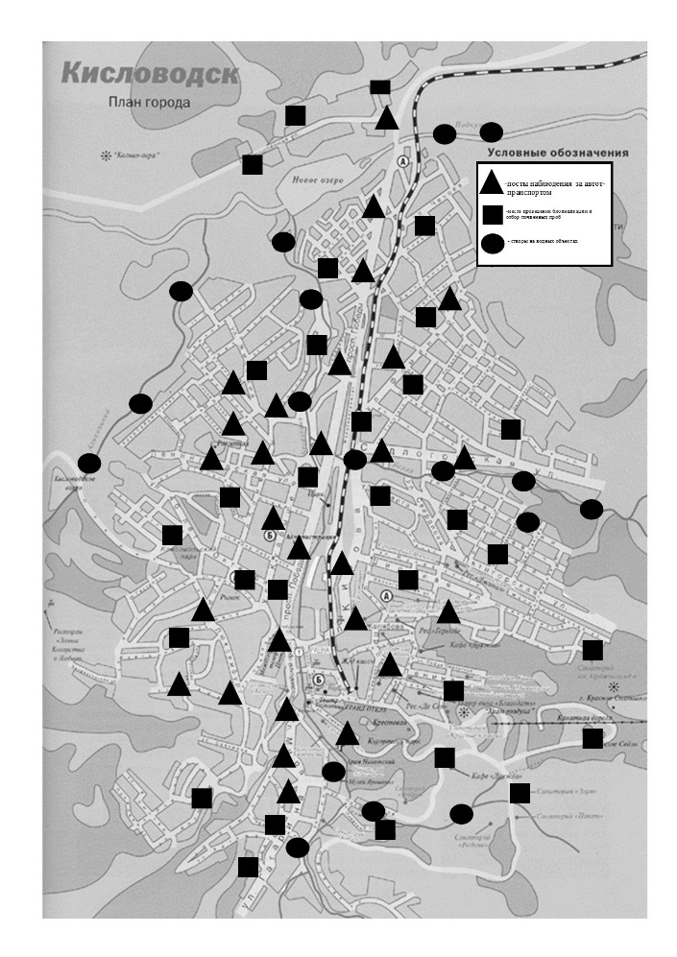
Рисунок №1 План-схема точек мониторинговых наблюдений на территории города-курорта Кисловодска

Таблица № 1 Загрязнение г. Кисловодска от объектов теплоснабжения
Число котельных | Объём выбросов (тонн в год) | В том числе:
 |  | Окислы азота | СО | Y₂O₃ | Оксид серы
3 и одна ТЭЦ | 770 | 500 | 200 | -- | ~
Таблица № 2 Важнейшие производственные объекты
Наименование предприятия | Отраслевая принадлежность
АО «Нарзан» | Производство: минеральная вода, соки и нектары, шорли, напитки минеральная вода Нарзан, содержащая натуральный сок, лимонады
ЗАО «Байсад» | Производство: макаронные изделия, колбасные изделия, майонез, мука, печенье, подсолнечное масло, птица, помадные конфеты, кексы, томат-паста
ООО «Кисловодский хлебокомбинат» | Производство: хлеба и мучных кондитерских изделий недлительного хранения
ЗАО «Бештау» | Производство: мебель
ЗАО СПЗ «Форелевый» | Воспроизводство рыбы и водных биоресурсов сельскохозяйственными товаропроизводителями
ООО «Луч Солнца» | Производство: молочные продукты
ООО «Кисловодское производственное предприятие УНИВЕРСАЛ» | Производство: упаковка из легких металлов
АО «Передвижная механизированная колонна -38» | Производство: изделия из бетона, гипса и цемента, строительные металлические конструкции, общестроительные работы по возведению здания.

Таблица № 3 Промышленные источники загрязнения и их загрязнители
Наименование предприятия | Загрязнители | Мероприятия по снижению загрязнения.
ООО «Бештау» | Ксилол, пыль древесная, ацетат, толуол, бутилацетат, стирол, оксид углерода, формальдегид. | Обезвреживание стирола, установки адсорбционно-каталитического типа
ООО «Кисловодское производственное предприятие УНИВЕРСАЛ» | Ацетат, толуол, бутилацетат, стирол, оксид углерода, формальдегид. | Применение электрофильтров  обезвреживание стирола, установки адсорбционно-каталитического типа
АО «Передвижная механизированная колонна -38 | Пыль древесная, оксиды азота, оксиды углерода, толуол, сварочный аэрозоль, бутилацетат, пыль неорганическая | Установление катализатора сжигания органических соединений.
Рисунок №2 «Процентный состав учитываемого транспорта на площадках» (по данным Зубцовой Ю, 2013; Григорьевой,2016 ), ед. в сутки (среднее за 2012-2021гг.)

Таблица № 4
«Количественный состав автотранспорта на улицах города-курорта Кисловодска 2012 и 2021 гг» (по данным Зубцовой Ю, 2013; Григорьевой, 2016)

Название улицы | № площадки | Средний показатель кол-ва автотранспорта
 |  | 2012 год |  |  | 2017 год |  |  | 2021 год
 |  | за сутки наблюдения, ед | Из них, легкового, ед | Из них, грузового, ед | за сутки наблюдения | Из них, легкового, ед | Из них, грузового, ед | за сутки наблюдения | Из них, легкового, ед | Из них, грузового, ед
Проспект Победы | 1-4 | 1366 | 1230 | 136 | 1700 | 1530 | 170 | 1870 | 1684 | 187
Проспект Мира | 5-7 | 752 | 677 | 75 | 1052 | 1002 | 50 | 1252 | 1200 | 52
Ул.Люксембург | 8-10 | 622 | 600 | 22 | 922 | 900 | 22 | 1022 | 982 | 40
Ул. Горького | 11-12 | 1012 | 903 | 19 | 1312 | 1300 | 11 | 1400 | 1392 | 8
Ул. Авиации | 13-14 | 689 | 647 | 42 | 989 | 900 | 89 | 1070 | 1040 | 30
Ул. Куйбышева | 15-17 | 428 | 386 | 42 | 683 | 600 | 83 | 901 | 801 | 100
Ул. Фоменко | 18-20 | 1211 | 1003 | 208 | 1463 | 1400 | 60 | 1450 | 1380 | 70
Ул.40 лет Октября | 21-23 | 1145 | 1139 | 6 | 1444 | 1440 | 4 | 1500 | 1495 | 5
Проспект Первомайский | 24-25 | 1700 | 1696 | 4 | 1790 | 1787 | 3 | 1810 | 1800 | 10
Ул. Желябова | 26-28 | 789 | 780 | 9 | 1095 | 1094 | 1 | 1172 | 1072 | 100
Ул.Дзерджинского | 19-30 | 997 | 991 | 6 | 1007 | 990 | 17 | 1095 | 1060 | 35
Итого в сутки | 1-30 | 10711 | 10025 | 686 | 13471 | 12961 | 510 | 23903 | 23266 | 637

Рисунок № 3 «Средний показатель учтённых единиц автотранспорта на учетных участках с №1 по №30 в 2012,2017и 2021 гг (ед. в сутки) » (по данным Зубцовой Ю, 2013; Григорьевой,2015 )

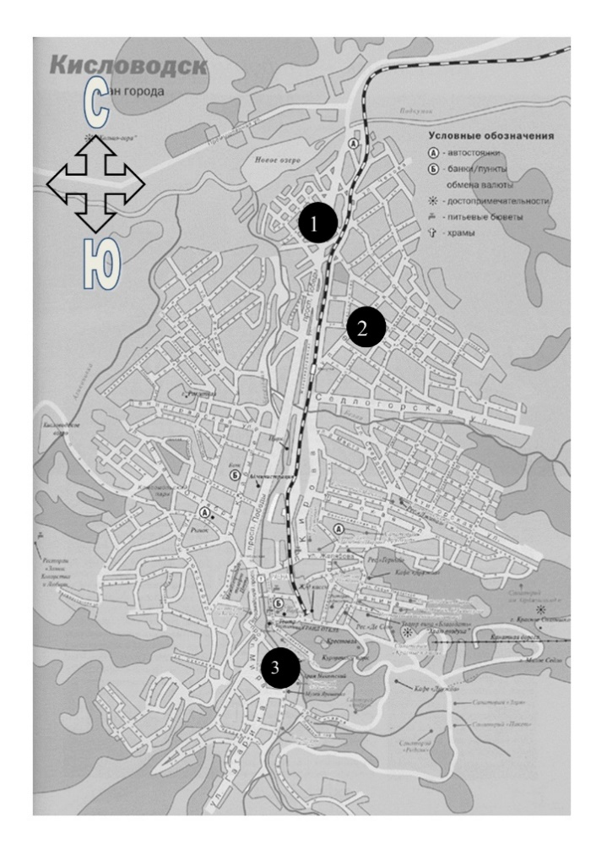
Рисунок № 4 План-схема участков для отбора проб почвы

Таблица 5
Наличие химических элементов в почве урбоэкосистемы города-курорта Кисловодска
Участок № | N-NO₃, мг/л | P, мг/л | K, мг/л | Mg, мг/л | Ca, мг/л | pH
1 | 13 | 1,8 | 36 | 52 | 50 | 7,98
2 | 6 | 4,4 | 22 | 48 | 60 | 8,06
3 | 23 | 1,8 | 30 | 52 | 40 | 7,77

Таблица 6
Содержание тяжёлых металлов в почвах урбоэкосистемы города-курорта Кисловодска, мг/кг
Тяжёлые металлы | ПДК химических веществ в почве ГН 2.1.7 - 204106 | Участок 1 | Участок 2 | Участок 3
Cd | 0,5 | 0,07 | 0,13 | 0,05
Pb | 32 | 11,2 | 27,9 | 7,5
Cu | 33 | 5,6 | 15,5 | 5,4
As | 2,0 | 5,8 | 6,8 | 4,8
Cr | 6,0 | 68 | 91 | 62
Ni | 20 | 29 | 33 | 22
Zn | 23 | 60 | 133 | 49
Hg | 2,1 | 0,018 | 0,048 | 0,022

Таблица 7

Анализ содержания тяжёлых металлов в тканях Cichorium intybus
Участок | Pb, мг/кг | Cd, мг/кг | Zn, мг/кг | Cu, мг/кг
1 | 5,7103 | 0,1876 | 51,4519 | 16,9369
2 | 6,8104 | 0,4361 | 75,4208 | 20,3479
3 | 3,4620 | 0,0784 | 39,7211 | 9,0455
ПДК СанПиН 2.3.2 1078-01 | 6,0 | 1,00 | 25 | 100,0

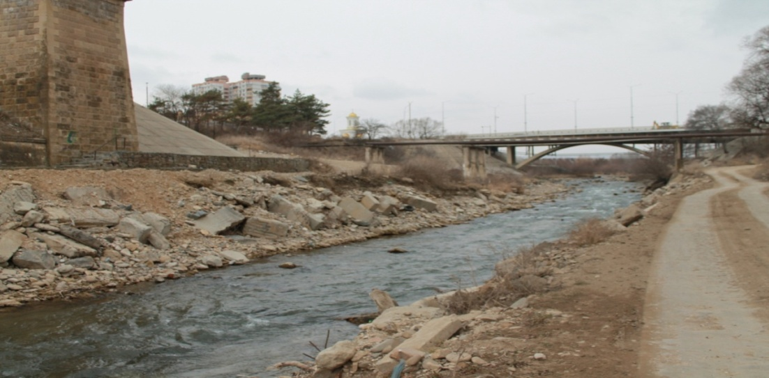

Рисунок 5 Русло реки Подкумок (оригинальный)

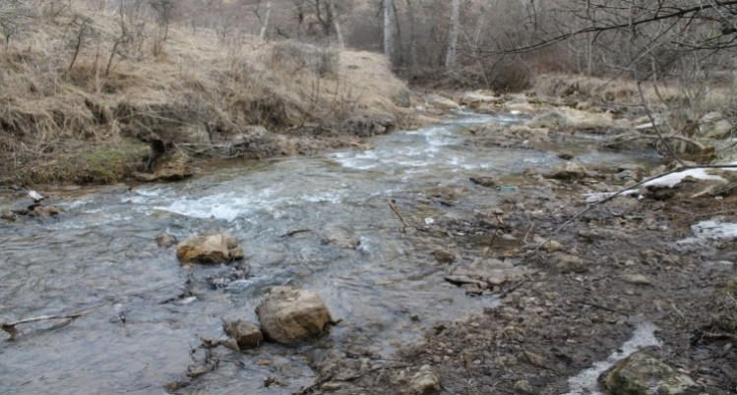  Рисунок 6 – Русло реки Аликоновка (оригинальный) | 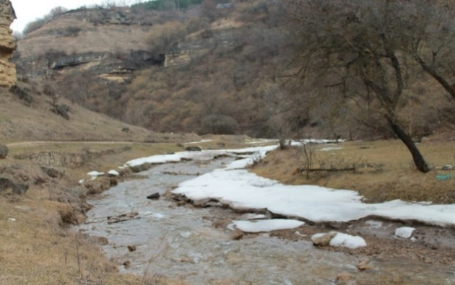Рисунок 7– Русло реки Березовка (оригинальный)
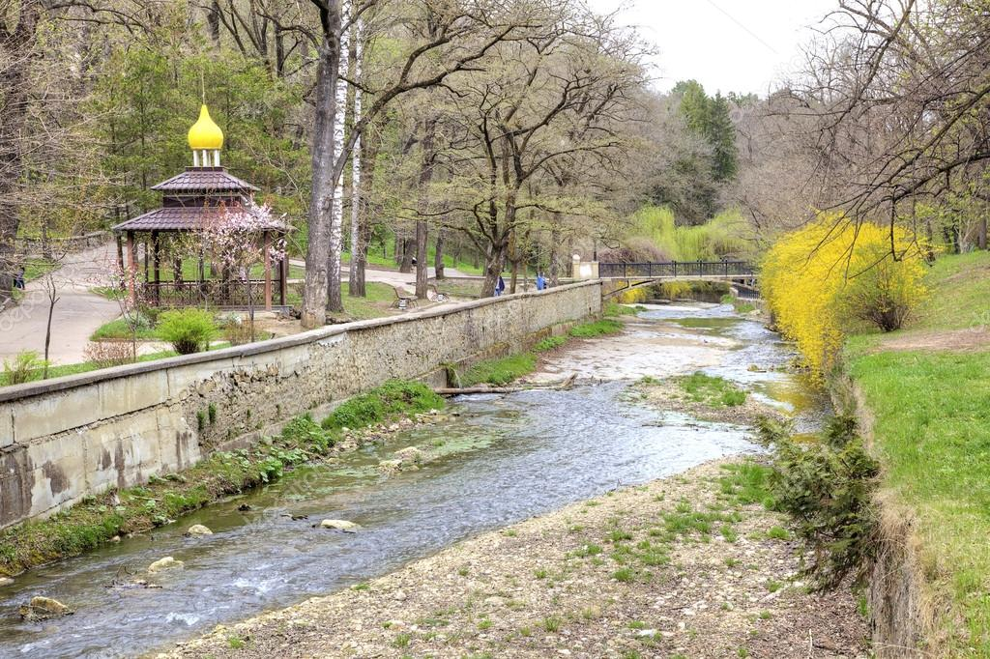  Рисунок 8 – Русло реки Ольховка (оригинальный) | 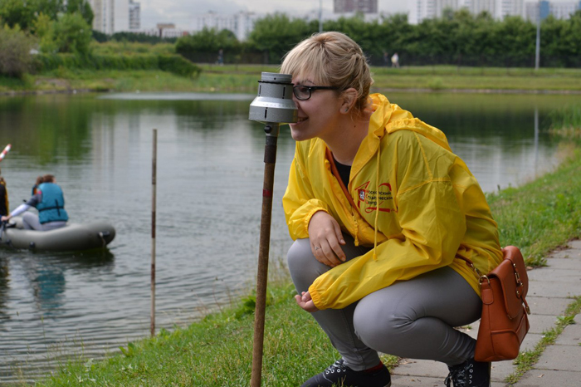  Рисунок 9 – Гидрофизические исследования рек (оригинальный)
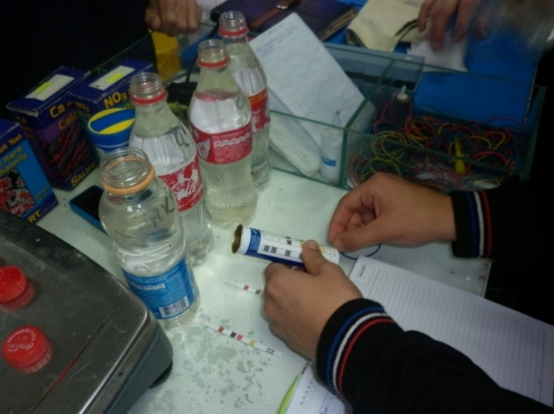 Рисунок 10 – Определение химического состава вод с использованием индикаторных полосок (оригинальный) | 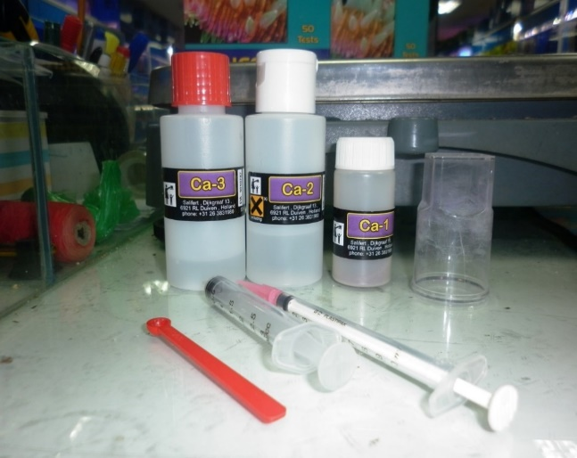  Рисунок 11 – Применяемые материалы и оборудование в оценке химического состава вод (оригинальный)

Таблица 8 Исследование гидрофизических показателей воды реки Подкумок за период 2014 – 2021 гг. (по данным Григорьевой А.С 2014-2016 гг, Солдатова Д.В. 2014-2017 гг )
Характеристика | Значения
 | 2014 | 2015 | 2016 | 2017 | 2018 | 2019 | 2020 | 2021
Ширина | 10 м | 10 м | 10 м | 10 м | 10 м | 10 м | 10 м | 10 м
Скорость течения (средний показатель) | 21 м/с | 21 м/с | 21 м/с | 21 м/с | 21 м/с | 21 м/с | 21 м/с | 21 м/с
Температура (средний показатель) | 16,4ºС | 16,1 ºС | 15,9 ºС | 15,7 ºС | 15,5 ºС | 15,4 ºС | 15,3 ºС | 15,3 ºС
Мутность | Большая | Большая | Большая | Большая | Заметная | Заметная | Заметная | Заметная
Масса осадка | 50 г | 50 г | 50г | 50г | 47г | 47г | 47г | 47г
Масса растворенных веществ | 15г | 15г | 15г | 15г | 15г | 15г | 15г | 15г
Запах, характер, интенсивность | 4 балла | 4 балла | 4 балла | 4 балла | 4 балла | 4 балла | 4 балла | 4 балла
Цветность | Бурый | Бурый | Бурый | Бурый | Бурый | Бурый | Бурый | Бурый
Речное дно | Каменистое
Наличие мусора | + | + | + | + | + | + | + | +

Таблица 9
Исследование гидрофизических показателей воды реки Березовка за период 2014 – 2021 гг.
(по данным Григорьевой А.С 2014-2016 гг, Солдатова Д.В. 2014-2017 гг )
Характеристика | Значения
 | 2014 | 2015 | 2016 | 2017 | 2018 | 2019 | 2020 | 2021
Ширина | 7 м | 7 м | 7 м | 7 м | 7 м | 7 м | 7 м | 7 м
Скорость течения (средний показатель) | 18 м/с | 18 м/с | 18 м/с | 18 м/с | 18 м/с | 18 м/с | 18 м/с | 18 м/с
Температура (средний показатель) | 18,3ºС | 18ºС | 17,8ºС | 17,6ºС | 17,4ºС | 17,3ºС | 17,2ºС | 17,2ºС
Мутность | Заметная
Масса осадка | 35г | 35г | 35г | 35г | 35г | 35г | 35г | 35г
Масса растворенных веществ | 10г | 10г | 10г | 9г | 9г | 8г | 8г | 8г
Запах, характер, интенсивность | 3 балла | 3 балла | 3 балла | 3 балла | 3 балла | 3 балла | 3 балла | 3 балла
Цветность | Желтоватый – зеленый
Речное дно | Каменистое
Наличие мусора | + | + | + | + | + | + | + | +

Таблица 10
Исследование гидрофизических показателей воды реки Аликоновка за период 2014 – 2021 гг. (по данным Григорьевой А.С 2014-2016 гг, Солдатова Д.В. 2014-2017 гг )
Характеристика | Значения
 | 2014 | 2015 | 2016 | 2017 | 2018 | 2019 | 2020 | 2021
Ширина | 5м | 5м | 5м | 5м | 6м | 6м | 7м | 7,40м
Скорость течения (средний показатель) | 15 м/с | 15 м/с | 15 м/с | 15 м/с | 15 м/с | 15 м/с | 15 м/с | 15 м/с
Температура (средний показатель) | 18,3ºС | 18ºС | 17,9ºС | 17,6ºС | 17,4ºС | 17,3ºС | 17,2ºС | 17,2ºС
Мутность | Слабая
Масса осадка | 10г | 10г | 10г | 10г | 9г | 9г | 8г | 8г
Масса растворенных веществ | 6г | 6г | 6г | 6г | 7г | 7г | 7г | 7г
Запах, характер, интенсивность | 3 бала | 3 бала | 3 бала | 3 бала | 3 бала | 3 бала | 3 бала | 3 бала
Цветность | Зеленоватый
Речное дно | Каменистое
Наличие мусора | + | + | + | + | + | + | + | +
Таблица 11 Определение основного химического состава воды реки Подкумок в динамике за 2014 – 2021 гг.гг (по данным Григорьевой А.С 2014-2016 гг, Солдатова Д.В. 2014-2017 гг)
Показатели | Года исследования |  |  |  |  |  |  |  | ПДК
 | 2014 | 2015 | 2016 | 2017 | 2018 | 2019 | 2020 | 2021
Нитраты  (NO₃ mg/l) | 7 | 0 | 2 | 27 | 34 | 39 | 46 | 50 | 45,0
Нитриты  (NO₂ mg/l) | 1 | 1 | 1 | 1 | 0,5 | 0,5 | 1 | 1 | 3
Общая жесткость (GH) | 1 | 0 | 1 | 2 | 1 | 1 | 12 | 12 | 10,0
Водород.  показатель (pH) | 6 | 6 | 6,5 | 7,3 | 7,8 | 8 | 8,2 | 8,4 | 9
Хлор (Cl₂ mg/l) | 1 | 1 | 1 | 1 | 1 | 0,5 | 0,5 | 0 | 0,3-05

Таблица 12 Определение основного химического состава воды реки Аликоновка в динамике за 2014 – 2021 гг.гг. (по данным Григорьевой А.С 2014-2016 гг, Солдатова Д.В. 2014-2017 гг )
Показатели | Года исследования |  |  |  |  |  |  |  | ПДК
 | 2014 | 2015 | 2016 | 2017 | 2018 | 2019 | 2020 | 2021
Нитраты  (NO₃ mg/l) | 10 | 10 | 12 | 14 | 15 | 18 | 21 | 25 | 45,0
Нитриты  (NO₂ mg/l) | 0.5 | 0,5 | 0,5 | 0,5 | 0,5 | 0,5 | 1 | 1 | 3
Общая жесткость (GH) | 11 | 10 | 11 | 12 | 11 | 11 | 12 | 12 | 10,0
Водородный показатель (pH) | 6 | 6 | 6,5 | 7 | 7,2 | 7,5 | 8 | 8 | 9
Хлор (Cl₂ mg/l) | 0 | 0 | 0 | 1 | 1 | 0 | 0 | 0 | 0,3-05
Таблица 13 Определение основного химического состава воды реки Ольховка в динамике за 2014 – 2021 гг.гг (по данным Григорьевой А.С 2014-2016 гг, Солдатова Д.В. 2014-2017 гг )
Показатели | Года исследования |  |  |  |  |  |  |  | ПДК
 | 2014 | 2015 | 2016 | 2017 | 2018 | 2019 | 2020 | 2021
Нитраты (NO₃ mg/l) | 10 | 14 | 21 | 28 | 32 | 39 | 46 | 50 | 45,0
Нитриты (NO₂ mg/l) | 0.5 | 0,5 | 0,5 | 0,5 | 0,5 | 0,5 | 1 | 1 | 3
Общая жесткость (GH) | 11 | 10 | 11 | 12 | 11 | 11 | 12 | 12 | 10,0
Водородный показатель (pH) | 5 | 5 | 5 | 5,7 | 6 | 7 | 7,5 | 8 | 9
Хлор (Cl₂ mg/l) | 1 | 1 | 1 | 1 | 1 | 0 | 0,1 | 0,1 | 0,3-0,5
Таблица 14 Определение основного химического состава воды реки Березовка в динамике за 2014 – 2021 гг. (по данным Григорьевой А.С 2014-2016 гг, Солдатова Д.В. 2014-2017 гг )
Показатели | Года исследования |  |  |  |  |  |  |  | ПДК
 | 2014 | 2015 | 2016 | 2017 | 2018 | 2019 | 2020 | 2021
Нитраты (NO₃ mg/l) | 20 | 20 | 20 | 22 | 21 | 23 | 25 | 25 | 45,0
Нитриты (NO₂ mg/l) | 1 | 1 | 1 | 1 | 0,5 | 0,5 | 1 | 1 | 3
Общая жесткость (GH) | 11 | 10 | 11 | 12 | 11 | 11 | 12 | 12 | 10,0
Водородный показатель (pH) | 6 | 6 | 6 | 6,5 | 7 | 7 | 7,6 | 8 | 9
Хлор (Cl₂ mg/l) | 0 | 0 | 0 | 1 | 1 | 0 | 0 | 0 | 0,3
Таблица 15 Исследование гидрофизических показателей воды реки Ольховка за период 2014 – 2021 гг. (по данным Григорьевой А.С 2014-2016 гг, Солдатова Д.В. 2014-2017 гг )
Характеристика | Значения
 | 2014 | 2015 | 2016 | 2017 | 2018 | 2019 | 2020 | 2021
Ширина | 5м | 5м | 5м | 5м | 5м | 5м | 5м | 5 м
Скорость течения (средний показатель) | 15 м/с | 15 м/с | 15 м/с | 15 м/с | 15 м/с | 15 м/с | 15 м/с | 15 м/с
Температура (средний показатель) | 18,3ºС | 18ºС | 17,9ºС | 17,6ºС | 17,4ºС | 17,3ºС | 17,2ºС | 17,2ºС
Мутность | Незначительная
Масса осадка | 15г | 15г | 15г | 16г | 16г | 16г | 16г | 16г
Массарастворенных веществ | 6г | 6г | 6г | 6г | 6г | 6г | 6г | 6г
Запах, характер, интенсивность | 4 балла. | 4 балла | 4 балла | 4 балла | 4 балла | 4 балла | 4 балла | 4 балла
Цветность | Желтовато-зеленоватый
Речное дно | Каменистое
Наличие мусора | + | + | + | + | + | + | + | +
Рисунок 12 – Диаграмма основного химического состава воды реки Подкумок за 2021 год | Рисунок 13 – Диаграмма основного химического состава воды реки Аликоновка за 2021 год
Рисунок 14 – Диаграмма основного химического состава воды реки Ольховки за 2021год | Рисунок 15 – Диаграмма основного химического состава воды реки Березовка за 2021 год
Таблица 16 Определения содержание Ca и Mg в воде рек в 2021 году по сезонам года
Название реки | Сезон года | Кальций | Магний
Подкумок | осень | 330 | 100
 | зима | 330 | 100
 | весна | 360 | 100
 | лето | 330 | 100
Аликоновка | осень | 300 | 100
 | зима | 300 | 100
 | весна | 350 | 100
 | лето | 300 | 100
Ольховка | осень | 250 | 100
 | зима | 250 | 100
 | весна | 300 | 100
 | лето | 250 | 100
Березовка | осень | 200 | 100
 | зима | 200 | 100
 | весна | 250 | 100
 | лето | 200 | 100

